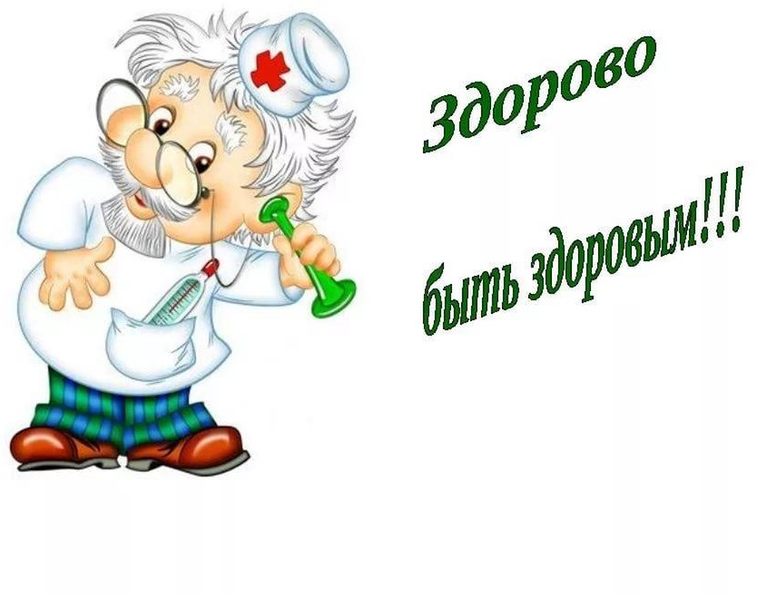Консультация для родителей
«Здоровье ребенка в наших руках»

Уважаемые, родители!
Помните, здоровье ребенка в ваших руках. Давно замечено: в тех семьях, где взрослые болеют мало, и дети, как правило, здоровы.

Сегодня очень важно нам, взрослым, формировать и поддерживать интерес к оздоровлению как самих себя, так и своих детей.
«Родители являются первыми педагогами. Они обязаны заложить основы физического, нравственного и интеллектуального развития личности ребенка»,- гласит Закон РФ «Об образовании» (п.1 ст.18)
К сожалению, в силу недостаточно развитого культурного уровня нашего общества, здоровье еще не стоит на первом месте среди потребностей человека. Поэтому многие родители не могут служить для ребенка положительным примером здорового образа жизни из-за своих собственных вредных привычек, и зачастую плохо представляют, как ребенка приобщать к ЗОЖ.

Что же могут сделать родители при приобщении к ЗОЖ?

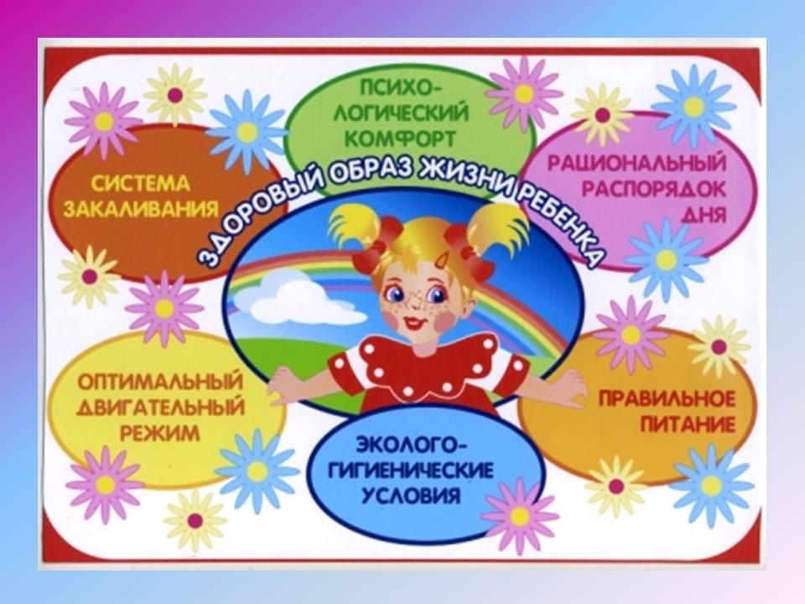

- Прежде всего необходимо активно использовать целебные природные факторы окружающей среды: чистую воду, ультрафиолетовые лучи солнечного света, чистый воздух, фитонцидные свойства растений, т.к. естественные силы природы представляют собой привычные компоненты окружающей среды и необходимы для жизнедеятельности организма.
- Ребенку необходим спокойный, доброжелательный психологический климат.
Перебранки в присутствии ребенка способствуют возникновению у него невроза или усугубляют уже имеющиеся нарушения нервной системы. Все это существенно снижает защитные возможности детского организма.
Старайтесь сами бать всегда в хорошем настроении. Помните: стоит нам улыбнуться – сразу становится легче, нахмуриться – подкрадывается грусть. Нахмурились – начал выделяться адреналин, сопровождающий тревожное настроение, и наше раздражение механически переходит и на ребенка. Улыбнулись – помогли другому гормону – эндорфину, обеспечивающему уверенное и бодрое настроение. Эмоциональная устойчивость и связанное с ней поведение воспитываются. Так давайте же больше улыбаться и дарить радость друг другу!
- Взрослые должны не только охранять детский организм от вредных влияний, но и создавать условия, которые способствуют повышению защитных сил организма, его работоспособности. И важным здесь является правильно организованный режим дня.
Режим дня – это оптимально сочетаемые периоды бодрствования и сна детей в течение суток. Он удовлетворяет их потребности в пище, в деятельности, отдыхе, двигательной активности и т.д. Режим дисциплинирует детей, способствует формированию многих полезных навыков, приучает их к определенному ритму.
Прогулка – один из существенных компонентов режима дня. Этот наиболее эффективный вид отдыха хорошо восстанавливает сниженные в процессе деятельности функциональные ресурсы организма, и в первую очередь
– работоспособность. Пребывание на свежем воздухе способствует повышению

сопротивляемости организма и закаляет его. После активной прогулки у ребенка всегда нормализуются аппетит и сон.
Одежда и обувь для прогулки должны соответствовать погоде и гигиеническим требованиям.
Не менее важной составляющей частью режима является сон, который особенно необходим ослабленным детям. Важно, чтобы малыш ежедневно (и днем, и ночью) засыпал в одно и то же время.
Таким образом, домашний режим ребенка должен быть продолжением режима дня детского сада, и особенно в выходные дни.
- Полноценное питание – включение в рацион продуктов, богатых витаминами А, В, С и Д, минеральными солями (кальцием, фосфором, железом, магнием, медью), а также белком. Все блюда для детей желательно готовить из натуральных продуктов, нерафинированных, без добавок, специй и консервантов. Чаще включать в рацион детей творог, гречневую и овсяную каши.
Немаловажное значение имеет и режим питания, т.е. соблюдение определенных интервалов между приемами пищи.
- У детей важно формировать интерес к оздоровлению собственного организма. Чем раньше ребенок получит представление о строении тела человека, узнает о важности закаливания, движения, правильного питания, сна, тем раньше он будет приобщен к здоровому образу жизни. Нельзя ребенка принуждать, нужно воспитывать только своим примером. Принцип «не навреди» должен быть заложен в основу воспитания и развития ребенка. Следует напомнить, что желание родителей обучать ребенка с ранних лет с целью вырастить «вундеркинда» губительно. «Раннее обучение» приводит к перегрузкам, отрицательно сказывается на здоровье, провоцирует неврозы и снижение интереса к учебе. В дошкольном детстве, пока у ребенка развивается психика, ведущий вид деятельности – игра. Без игры у детей формируется чувство страха, вялость и пассивность. Игра – ведущая человеческая потребность. Даже для взрослых она важна. И мы видим по телевидению много игровых программ для взрослых.
- Для укрепления здоровья и нормализации веса эффективны ходьба и бег. Они обладают выраженным тренирующим эффектом и способствуют закаливанию организма.
Что такое закаливание? Это повышение устойчивости организма к неблагоприятному воздействию ряда факторов окружающей среды путем систематического кратковременного воздействия на организм этих же факторов в малых дозах.
В результате закаливания организм приспосабливается к меняющимся условиям окружающей среды.
Смысл закаливания состоит в том, чтобы со временем с помощью специальных процедур повысить устойчивость ребенка к охлаждению. При закаливании одновременно происходит повышение иммунитета за счет увеличения выработки в организме интерферона и других защитных факторов. Поэтому было бы здорово, если бы закаливание стало общим семейным делом.

Закаливание, как отмечал известный врач и педагог Ефим Аронович Аркин, для ослабленного ребенка имеет большее значение, чем для здорового. Наряду с традиционными методами закаливания (воздушные ванны, водные ножные ванны, полоскания горла) широко используются и нетрадиционные:
- Контрастное воздушное закаливание (из теплого помещения дети переходят в прохладное);
- Хождение босиком. При этом укрепляются своды и связки стопы, идет и профилактика плоскостопия. В летний период предоставляйте детям возможность ходить босиком по горячему асфальту и песку, по мелким камушкам и шишкам. Которые действуют как сильные раздражители. Напротив, мягкая трава, теплый песок, комнатный ковер действуют успокаивающе. При ходьбе босиком увеличивается интенсивность деятельности почти всех мышц, стимулируется кровообращение во всем организме, улучшается умственная деятельность.
- Контрастный душ – наиболее эффективный метод закаливания в домашних условиях. После непродолжительной зарядки ребенок встает под душ, обливается водой 36-38 градусов в течение 30-40 секунд, затем температура воды снижается на 2-3 градуса, а продолжительность обливания сокращается до 20-25 секунд. Процедура повторяется два раза. Через 1-1,5 недели разница температур воды возрастает до 4-5 градусов. В течение 2-3 месяцев температура доводится до 19-20 градусов.
- Полоскание горла прохладной водой со снижением ее температуры является методом профилактики заболевания носоглотки. Полоскание горла начинается при температуре воды 36-37 градусов, снижается каждые 2-3 дня на 1 градус и доводится до комнатной.
При этом следует помнить, что перерыв в закаливании на 2-3 недели снижает сопротивляемость организма простудным факторам и поэтому крайне нежелателен.
Нельзя не учитывать и индивидуальные особенности ребенка, его возраст, его чувствительность к закаливающим процедурам. Не рекомендуется проводить закаливание на фоне отрицательных эмоциональных состояний, например, страха, обиды, беспокойства. Это может привести к невротическим расстройствам.
Если мы хотим видеть своего ребенка здоровым – надо ежедневно проводить закаливающие процедуры. Минимальное закаливание – это воздушные и водные процедуры, правильно подобранная одежда. Оказывается, что закаливать организм ребенка можно и продуктами питания. Повысить сопротивляемость организма помогают некоторые растения
- биостимуляторы и адаптогены. Последние приспосабливают, адаптируют организм к воздействию некоторых вредных физических, химических, биологических факторов, в том числе и к непривычным условиям среды.

- Чтобы повысить защитные силы организма ребенка, рекомендуется
прием витаминов. Слово «витамин» происходит от латинского «вита» -
«жизнь». Витамины участвуют в обмене веществ и регулируют отдельные биохимические и физиологические процессы.
Необходимо применять препараты, включающие комплексы витаминов в оптимальных соотношениях, особенно в зимнее - весенний период. Кстати, использование поливитаминов по 1-2 драже в день в период эпидемии Гриппа и ОРВИ снижает заболеваемость детей не менее чем в 2 раза
- Удар по здоровью ребенка наносят вредные наклонности родителей. Не секрет, что дети курящих отцов и матерей болеют бронхолегочными заболеваниями гораздо чаще, чем дети некурящих.
- Тяжелые последствия для здоровья ребенка имеют травмы и несчастные случаи. Поэтому родителям следует:
  - постоянно контролировать действия ребенка и рассказывать, что и где опасно;
  - хранить в специальных местах предметы бижутерии, косметические принадлежности, лекарства, горячие кастрюли, химические вещества и моющие средства;
  - закрывать балконы и окна;
  - запретить ребенку брать в рот монеты, пуговицы, сосать пальцы.

Помните: здоровье ребенка в ваших руках!

